

МИНОБРНАУКИ РОССИИ

Федеральное государственное бюджетное образовательное учреждение

высшего образования

**«МИРЭА**  **Российский технологический университет»**

# РТУ МИРЭА

## Институт информационных технологий (ИИТ)

**Кафедра практической и прикладной информатики (ППИ)**

# ОТЧЕТ ПО ПРАКТИЧЕСКОЙ РАБОТЕ

по дисциплине «Моделирование бизнес-процессов»

# Практическое занятие № 15

Студент группы *ИКБО-11-22, Гришин А.В.*

(подпись)

Преподаватель *Шендяпин А.В.*

(подпись)

Отчет представлен « » 2024г.

Москва 2024г.

**Цель занятия:** отработка поиска ошибок в построенной модели бизнес-процесса с последующим перепроектированием модели процесса. **Постановка задачи:**

* проанализировать представленную модель бизнес-процесса и смоделировать процесс заново.

Результат практического занятия: построенные и сохраненные в файле текстового формата бизнес-процессы, представленный преподавателю в конце практического занятия в виде отчета.

Результат работы

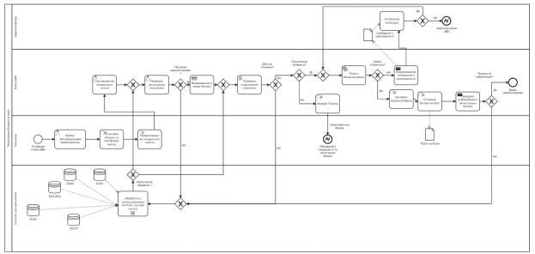

Рисунок 1 - Процесс

## Список использованных источников и литературы:

1. Размещенное в СДО как «Моделирование бизнес-процессов_Лекция» исправленное и дополненное учебное пособие по «Моделированию бизнес- процессов» [Электронный ресурс]: учебное пособие / Ю. В. Кириллина, И. А. Семичастнов. — М.: РТУ МИРЭА
2. Долганова О. И., Виноградова Е. В., Лобанова А. М. Моделирование бизнес-процессов [Электронный ресурс]: Учебник и практикум для вузов. - Москва: Юрайт, 2020. - 289 с
3. Каменнова М. С., Крохин В. В., Машков И. В. Моделирование бизнеспроцессов. В 2 ч. Часть 1 [Электронный ресурс]: Учебник и практикум для вузов. - Москва: Юрайт, 2021. - 282 с
4. Грекул В. И., Коровкина Н. Л., Левочкина Г. А. Проектирование информационных систем [Электронный ресурс]: Учебник и практикум для вузов. - Москва: Юрайт, 2020. - 385 с – Режим доступа: https://urait.ru/bcode/450997